认证证书和认证标志管理程序 HXJT/P08-B-2019 B/0

1. 目的和范围

为了明确公司管理体系/服务认证证书的制作、发放、使用、变更等管理流程，

特制定本程序。本程序适用于公司发放的质量管理体系、环境管理体系和职业健康

安全管理体系/服务认证证书的管理。

2. 职责

2.1 综合部负责认证证书和认证决定结果报告的制作、发放、换发和变更。

2.2 审核部资料管理员负责认证证书、认证决定结果报告的归档保存。

2.3 技术委员会认证决定管理员负责将认证决定评定结果及相关资料传递给综合部

证书管理员。

3. 程序内容

3.1 管理体系/服务认证证书的基本要求

3.1.1 证书内容

(1)认证证书名称：认证证书名称应明确体现认证领域，如“质量管理体系认证证书”、

“环境管理体系认证证书”、“职业健康安全管理体系认证证书”、“服务认证证书”

等；

(2)获准认证组织名称、地址和邮政编码、组织机构代码/统一社会信用代码；

(3)依据的管理体系/服务认证标准和（或）其他引用文件的编号与版次（适用于体

系/服务认证）；

(4)认证所覆盖的范围：应注明管理体系/服务所获准认证的产品/服务类别及其涉及

的过程。对于多现场认证，证书应另带附件，明确多现场的数量、名称和地址，HXJT

只对附件上认证现场的质量管理活动负连带责任，组织如要扩大多现场范围，需重

新申请现场扩大认证；

(5)颁证日期或换证日期以及证书有效期的起止年月日。如颁证日期：2012 年 5 月 1

日，有效期：2012 年 5 月 1 日至 2015 年 4 月 30 日 ， 认证证书的有效期从公司作出

认证决定的日期算起；认证证书有效期为 3 年。

(6)认证注册号

认证证书注册号编号规则：

 对同一个组织实施的同一个体系认证，赋予一个认证证书编号。

 认证证书编号由认可注册号、年份号、标准代号、当年发出证书的累计顺序号和

后缀构成。格式如下：

XXX XX Q1（或E1、S1）XXXX R0（1、2、…） L（M、S） -X

（认可注册号）（年份号）（标准代号）注1（顺序号） 注2（后缀1）注3（后缀2）注4

（子证书号） 注5

1

认证证书和认证标志管理程序 HXJT/P08-B-2019 B/0

注：1标准代号为认证依据标准代号：

a) Q3 为 GB/T19001-2016/ISO9001:2015；

b) E3 为 GB/T24001-2016/ISO14001:2015；

c) S2 为 GB/T28001-2011/OHSAS 18001:2007；

d) C1 为 GB/T27922-2011

2 顺序号为本认证机构当年发出初审认证证书的顺序累计号；

3 表示初次认证或再认证换证号：初次认证为 R0,第一次再认证换证为 R1，依

次类推；

4 表示组织规模：大型组织为 L，中型组织为 M，小型组织为 S。根据获证组织

的规模，在认证证书编号中加后缀 L、M 或 S。L 代表认证范围内员工人数在 1000

人以上的大型组织，M 代表认证范围内员工人数在 51～1000 人的中型组织，S

代表认证范围内员工人数在 50 人及其以下的小型组织。

5 表示多场所组织的子证书注册号应与总部的注册号相同，在注册号后加子证

书的分号：-1，-2。

同一个组织的认证范围覆盖多个场所并需要颁发子证书时，在认证证书编号后加

上破折号和序号，如—1（—2，—3，…）。

认证证书有效期内换发证书，证书编号中的认可注册号、年份号、顺序号和认证

的有效期保持不变，注明换证日期。

再认证完成后换发证书，重新赋予认证证书编号。编号规则为：对于原认证证书

编号中的 “R×”进行调整，其他位编号不变。如，初次认证为“R0”，第一次

再认证为“R1”，第二次再认证为“R2”，依此类推。如组织的规模发生变化，则

需按照新的规模进行重新分配代表“组织规模”位的编号。

撤销证书后，原认证证书编号废止，不再它用。

(7)认证机构的名称、地址、电话、传真、网站及其认证标志，认证机构的印章和（或）

其授权人的签字；

(8) CNAS 认可标志及机构认可注册号；

(9)CNAS 已签署的国际互认协议的领域，经 CNAS 许可，可附加国际互认标志；

(10)查询认证证书的政府官方网站。

3.1.2 文种

根据获证组织的需要，公司可颁发中文和英文证书，具体格式见证书样本。

3.1.3 证书有效期

初次认证颁发的管理体系认证证书的有效期为 3 年。

如果获证单位愿意继续延长证书的有效期时，一般应在证书期满前三个月提出

再认证的申请。

2

认证证书和认证标志管理程序 HXJT/P08-B-2019 B/0

（1）如果在当前认证的终止日期前成功完成了再认证活动，新认证的终止日期则基

于当前认证的终止日期。新证书上的颁证日期不能早于再认证决定日期。

（2）如果在认证终止日期前，未能完成再认证审核或不能验证对严重不符合实施的

纠正和纠正措施，则不能推荐再认证，也不能延长认证的效力。审核部在与受审核

方联系确定再认证时间时应告知并向其解释后果。

（3）在认证到期后，如果能够在 6 个月内完成未尽的再认证活动，则可以恢复认证，

否则应至少进行一次第二阶段才能恢复认证。证书的生效日期不能早于再认证决定

日期，终止日期基于上一个认证周期。

3.1.4 证书的形式

管理体系/服务认证证书分为正本、副本，证书正本和副本的内容完全一致，同

等效力。正本证书仅为一套，副本证书可为多套。副本证书的右上角处标为“副本”，

以此区别。证书正本和副本的规格均为“A4”，对于有副本需求的获证客户可在《中

英文对照表》中注明或与公司综合部联系申请副本证书。

3.1.5 子证书发放

具备下列条件的组织，经审核可以发放管理体系/服务认证子证书, 子证书的注

册号是在主证书注册号后加-1，-2,....,且子证书的名称为“XX 管理体系/服务认证

证书子证书”，子证书应与主证书同时使用：

(1)子公司的管理体系/服务纳入总公司管理体系范围内，但子公司应具备相对独立

的业务体系，如全面负责某一产品实现过程的管理；

(2)子公司应具有独立的法人资格；

(3)子公司与总公司在管理体系上职责明确；

(4)总公司应对子公司产品质量负责；

(5)子公司最高管理者由总公司任命。

3.1.6 认证标志、认可标识和国际互认标识使用规定

3.1.6.1 认证证书中认证标志、认可标识和国际互认标识的使用规则需满足《认可标

识和认可状态声明规则》（CNAS-R01）的规定。

（1）HXJT 采用如下图所示的公司标志作为机构的标志：

（2）“中国合格评定国家认可委员会（CNAS）”认可标志及认可注册号，当 HXJT 颁

3

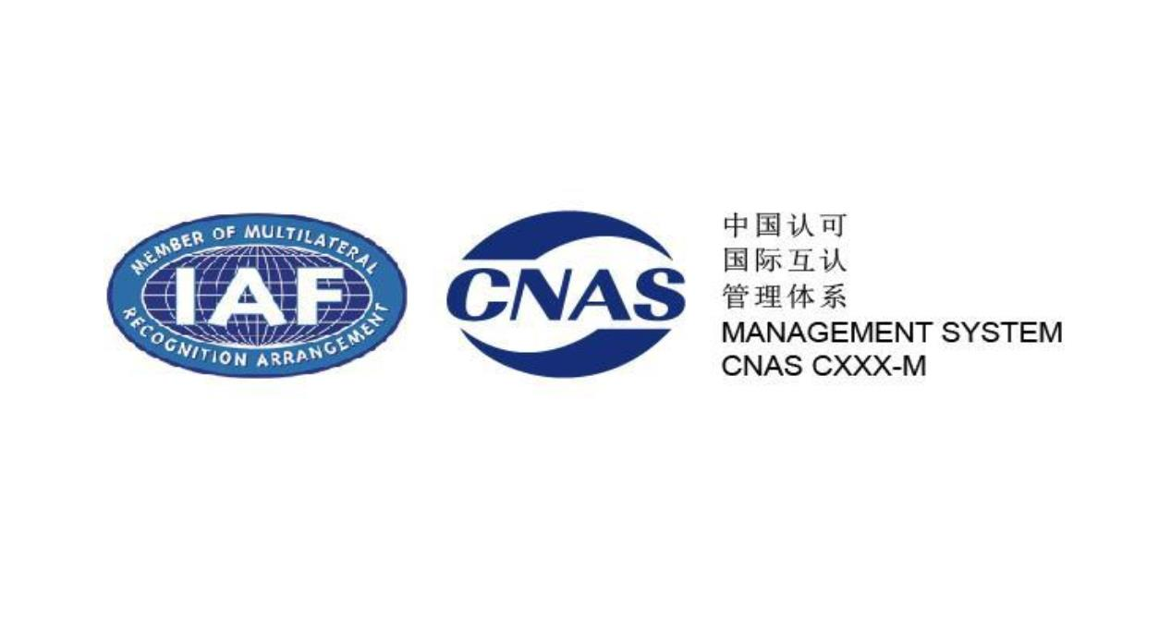认证证书和认证标志管理程序 HXJT/P08-B-2019 B/0

发的证书不在 CNAS 认可范围内时，证书不得带有 CNAS 认可标志；

（3）在 CNAS 已签署国际互认协议的领域，经 CNAS 许可，可带有国际互认标识；

3.1.6.2 认证资格的引用和标志的使用

(1)管理体系/服务认证证书是证明获证组织管理体系符合相应模式标准要求的一种

证明文件，其认证证书和认证标志只可用于广告、宣传中，不可用于产品或其它会

被理解为产品获得认证；

(2)获证组织如果在产品包装上或附带信息中声明其管理体系通过认证，则应满足如

下要求：

a）产品包装的声明应可从产品上移除且不会导致产品分解、碎裂或损坏。

b）附带信息的声明应可分开获得或易于分离。型号标签或铭牌被视为产品的一部分。

c）声明决不应暗示产品、过程或服务以这种方式得到了认证。声明应包含对下列的

引用：

-- 获证客户的标识（例如品牌或名称）；

-- 管理体系的类型（例如质量、环境）和适用标准；

-- 颁发证书的认证机构。

(3) HXJT 每年要对获证组织的认证证书的使用情况进行监督，可结合每年监督检查

一并进行。

3.2 认证证书的制作

证书制作依据：技术委员会所传递的资料。

证书号编写依据：参见认证证书编号的格式及涵义。

证书有效期及证书颁发日期编写依据：证书颁发日与《认证决定结果报告》颁发

日期一致，证书有效期为证书颁发日起 3 年。

4

认证证书和认证标志管理程序 HXJT/P08-B-2019 B/0

证书的打印及校对：将相关认证信息录入证书模板，打印样稿，校对，打印认证

证书。技术委员会审议管理员负责进行认证证书和认证决定结果报告的复核。认

证证书制作完成后将相关信息录入数据库。

3.3 认证证书、认证文件及监督标识的发放

认证证书可能包括正本、副本、附件证书。认证文件包括《管理体系/服务审核

报告》和《认证决定结果报告》。初次认证审核、再认证审核、扩项审核需要发

放认证证书和认证文件；监督审核需要发放认证文件和监督标识；对于因组织名

称、注册地址发生变化且无需现场审核即可换发认证证书的情况，需要发放认证

证书，并将需发放的监督标识贴于认证证书上，包括正本和副本。缴费发票根据

需要可一同进行发放。颁发认证证书的同时，还需向获证方发放有关认证注册的

权利、义务和获证方须知等公开文件。

证书发放依据：认证证书制作完成，证书管理员将认证证书正本、副本、认证决

定结果报告交审核部资料管理员进行认证证书、《管理体系/服务审核报告》和《认

证决定结果报告》的复印，将复印件存档，将原件交综合部财务人员依据审核收

费所反映的相关信息，进行证书发放。

发放形式：认证证书及相关文件的发放主要有两种形式，邮寄和获证组织领取。

无论何种发放方式，财务人员均需进行发放登记。记录信息包括：证书号、组织

名称、邮寄/发放资料及数量、寄往地址、收件人姓名及发放方式等（特快专递

需登记快递号），以备查询。

3.4 认证证书及认证文件的滞留

3.4.1 所滞留的认证证书及认证文件指认证费用在认证证书及认证文件制作完成当

日未及时缴纳的获证组织。

3.4.2 财务人员与获证组织电话联系或以书面传真方式，通知获证组织认证已通过。

认证证书及认证文件由综合部财务人员统一保管，款到后发放。三个月内获证组织

未缴纳认证费用，财务人员进行催款。如果获证组织未能及时缴纳认证费，则需及

时通知综合部主任，按照《认证资格管理程序》执行。

3.5 认证证书、认证标志的使用

3.5.1 HXJT 通过公开性文件要求获证客户在宣传资料、广告等媒介上使用认证资格、

证书、标志时，应遵守 HXJT 公开性文件及双方合同的规定，必要时将使用的情况或

方案通知 HXJT，以防误用。对获证客户误用认证证书、标志或不恰当的宣传其认证

资格，HXJT 应根据其所造成的影响，及时要求其纠正错误做法，采取措施防止影响

的扩大，HXJT 可采取包括认证证书的暂停、撤销、出版物的侵权认定等措施，必要

时可要求其采取召回、整改产品等，在需要时配合或移交国家相关部门处理，直至

采取法律手段。

5

认证证书和认证标志管理程序 HXJT/P08-B-2019 B/0

3.5管理体系/服务认证证书、认证标志的使用

3.5.1 HXJT 通过公开性文件要求获证客户在宣传资料、广告等媒介上使用认证资格、证书、

标志时，应遵守 HXJT 公开性文件及双方合同的规定，必要时将使用的情况或方案通知HXJT，以防误用。对获证客户误用认证证书、标志或不恰当的宣传其认证资格，HXJT 应根据其所

造成的影响，及时要求其纠正错误做法，采取措施防止影响的扩大，HXJT 可采取包括认证

证书的暂停、撤销、出版物的侵权认定等措施，必要时可要求其采取召回、整改产品等，在

需要时配合或移交国家相关部门处理，直至采取法律手段。

3.5.2 管理体系认证证书是证明获证组织管理体系符合相应认证标准要求的一种证明文件，

其认证证书和认证标志只可用于广告、宣传、附带声明的产品运输外包装等，不可用于产

品或其它会被理解为表示产品合格或符合标准的情况。

3.5.3 获证客户应按 HXJT 公开性文件及合同要求引用认证资格、使用认证标志，并在认

证申请签署相关承诺，以满足以下要求：

⒜在传播媒介（如互联网、宣传册或广告）或其他文件中引用认证状态时，应符合 HXJT

公开性文件及合同规定；

⒝在对认证资格进行说明时不应使用可能导致误解的描述，如管理体系认证资格不应使人

误解为产品通过认证或产品是符合标准或合格；

⒞认证证书的使用或引用应准确，获证客户不应以误导的方式使用认证证书或其任何部分；

⒟在其认证资格被暂停或撤消时，获证客户有义务按 HXJT 要求立即停止使用所有引用认

证资格的广告材料；

⒠在认证范围缩小后，应及时修改所有与之相关的宣传材料；

⒡在宣传或引用管理体系认证资格时，不应暗示其产品/服务或过程通过了认证；

⒢认证仅适用于获得认证的范围（如产品、地域、场所、现场等），不得暗示该范围之外

的也获得了认证；

⒣在使用认证资格时，获证组织不得使 HXJT 和/或认证制度声誉受损，失去公众信任。

如果获证客户存在上述错误行为，HXJT 将要求获证客户采取一切可能措施进行纠正，包括

召回产品、对产品进行整改、销毁宣传材料或包装物、停止宣传并公开澄清等，直至暂停

或撤消认证、要求赔偿、移交国家监管部门，甚至采取法律手段。

3.5.4 认证证书及标志属 HXJT 专有，HXJT 指导获证客户正确使用和宣传认证证书及标志，

在认证资格暂停期间停止使用或引用证书和标志，在认证资格被撤消后及时交回认证证书

并销毁与之有关的包装物、宣传材料等。

6

认证证书和认证标志管理程序 HXJT/P08-B-2019 B/0

程序办理；不需要重新审核的由综合部办理换证手续。在有效期内换发证书，证书

的编号及有效期不变，应注明换证日期。

1)管理体系/服务认证标准变更的；

2)管理体系/服务认证范围变更的；

3)管理体系/服务认证证书持有者变更的；

4)获证组织地址变更的。

更换认证证书时，对于涉及变化内容的证书正本、副本和证书附件均需进行更换，

证书更换收取手续费用，具体执行公司现行的收费标准。因变更体系认证标准或认

证范围增加的审核费用按照合同变更评审结果另行收取。

3.8 证书的中止使用

3.8.1 当获证方被暂停认证资格时，应立即停止使用认证证书和认证标志，待 HXJT

做出恢复认证资格的决定后，方可继续使用认证证书和认证标志；

3.8.2 当获证方被撤消或注销认证资格时，应立即停止使用认证标志，并销毁印有

认证标志的所有材料。

3.9 信息发布

综合部信息管理员根据数据库信息及时进行信息的发布。信息发布的途径包括公

司的网站和国家认监委的信息统一上报平台，信息管理员需在信息发布前将相关报

表交审核部过程控制管理员和综合部合同管理员进行信息符合后报综合部主任审

批，经复核并审批后方可进行信息的发布。

3.10 以非法手段获得 HXJT 管理体系/服务认证证书或假冒伪造证书者，HXJT 将追究

其法律责任。

3.11 HXJT 对本机构所颁发的认证证书负责。

4.相关记录

暂无